UNIVERSIDAD TECNOLÓGICA METROPOLITANA
Facultad de Ingeniería — Escuela de Informática y Computación
Asignatura: Gestión de Proyectos Informáticos (GPI) · Caso de estudio PIA

INFORME ERV
Evaluación de Rentabilidad y Viabilidad Técnica y Económica
Integración del prototipo de inferencia causal multimodal Vox-Causal AI
en la plataforma corporativa de Alloxentric SpA

Cliente corporativo: Alloxentric SpA (Londres, Reino Unido)
Sección 411 — Grupo N.º 1
Docente: Dr. Oscar Eduardo Magna Veloso
INTEGRANTES
Ignacio Ortega
Joaquín Apablaza
Camilo Moya
Lucas Mora
Roles RACI rotativos según la matriz propuesta del capítulo 8

Fecha de entrega: 28 de octubre de 2026 · Exposición: 29 de octubre de 2026
Índice
1. Resumen ejecutivo y dictamen 3
2. Contexto, problema y alcance 4
3. Arquitectura actual e integración propuesta 5
4. Pipeline MLOps e incidente de latencia y aislamiento 8
4.1 Resolución del incidente (R1 y R2) 8
5. Calidad técnica: evidencia reproducida y documentada 9
6. Evaluación económica 10
6.1 CAPEX y OPEX 10
6.2 Beneficios e indicadores 10
7. Sensibilidad, escenarios y riesgos 12
8. Plan de integración, gestión del proyecto y conclusiones 13
8.1 Gestión y control del proyecto de integración (EVM) 13
8.2 Matriz RACI propuesta 14
8.3 Conclusiones 14
8.4 Fuentes 14

Estructura. El enunciado exige «8 capítulos normativos de la cátedra» sin enumerarlos, y no se encontró su definición en los materiales disponibles. La estructura de ocho capítulos de este informe es, por tanto, una propuesta editorial del grupo, no una estructura textual atribuida al profesor.
Alcance. Este caso es independiente del proyecto de empresa TryAIGap. Ninguna cifra, tecnología ni resultado de TryAIGap se usa aquí. Los datos del caso se citan tal como los entrega el enunciado; todo lo demás es supuesto de modelación o medición de laboratorio, y se rotula como tal.

1. Resumen ejecutivo y dictamen
Alloxentric SpA evalúa integrar en su plataforma SaaS el prototipo Vox-Causal AI, que combina rasgos prosódicos de la voz del cliente con un modelo causal estructural para identificar, durante la llamada, la causa raíz del riesgo de fuga. La evaluación usa la prueba de concepto del equipo (poc/vox‑causal, versión de 114 pruebas incluida en Entrega_Parte2_Grupo1.zip), cuyo código se reprodujo localmente, y un modelo financiero único a 36 meses con precios oficiales de Azure UK South.
Tabla 1.1. KPI técnicos: estado verificado
KPI | Meta | Resultado | Estado
Error ATE (precisión causal) | ≤ 0,05 | 0,0006–0,0040 (máx. 0,0076 en 5 réplicas), datos sintéticos de efecto conocido | Cumple (reproducido)
Latencia de inferencia, p95 | < 250 ms (oficial); < 200 ms (PoC, R1) | Servidor 2,9 ms; extremo a extremo con 100 llamadas por réplica 31–32 ms | Cumple (reproducido, 1 núcleo local)
Concurrencia | 1.500 llamadas | 180 por réplica documentado; 100 estable reproducido; 1.500 solo dimensionado (10 réplicas) | Sin verificar
Calidad del software | Cobertura ≥ 85 % | 114/114 pruebas, 96 %, Ruff 0, complejidad A (2,66) | Cumple (reproducido)

Tabla 1.2. Indicadores económicos (GBP, 36 meses, tasa 12 %)
Indicador | Optimista | Base | Pesimista
CAPEX (800 HH × tarifa + 10 % de reserva) | £49,867 | £64,533 | £113,667
OPEX mensual estable | £2,387 | £3,164 | £5,851
Ingreso incremental mensual estable | £24,000 | £14,400 | £4,000
VAN | £453,908 | £174,125 | −£184,677
TIR anual equivalente | 642,9 % | 160,4 % | No existe
Payback simple (interpolado) | 9,5 meses | 15,5 meses | No recupera
Relación B/C | 5,02 | 2,17 | 0,27

Dictamen: GO condicionado por etapas. El caso base crea valor (VAN £174,125, B/C 2,17); el costo de Azure es moderado (£1,697 al mes, dominado por API Management y Service Bus Premium) y el riesgo principal es comercial: el escenario pesimista destruye valor (VAN −£184,677). La escala de 1.500 llamadas y la precisión con datos reales no están demostradas. Se recomienda financiar la integración y un piloto, y aprobar la producción solo con cuatro compuertas: (1) prueba de carga en Azure UK South con 1.500 llamadas y p95 < 250 ms; (2) error ATE ≤ 0,05 con datos de Alloxentric; (3) adopción comprometida ≥ 26,8 % de 2.000 puestos (≈ 535); (4) DPIA aprobada bajo el UK GDPR.

2. Contexto, problema y alcance
Alloxentric SpA, con casa matriz en Londres, procesa diariamente millones de interacciones de texto, audio y video en Microsoft Azure. Sus modelos actuales son correlacionales: detectan tono o sentimiento, pero no separan la causa de lo que solo la acompaña. Con datos de efecto conocido, la diferencia simple entre grupos sobrestima el efecto de la espera prolongada (error 0,056, sobre el umbral) e invierte el orden de las causas; el estimador causal (DoWhy con EconML LinearDML y ajuste backdoor) recupera los tres efectos con errores entre 0,0006 y 0,0040.
Tabla 2.1. Datos oficiales del caso
Dato oficial del enunciado | Valor
Stack del prototipo / arquitectura existente | Python 3.12, FastAPI, DoWhy/EconML / API Management, Service Bus, Blob Storage con SAS, Azure OpenAI
KPI | Latencia < 250 ms en streaming; 1.500 llamadas concurrentes sin degradación; error ATE ≤ 0,05
CAPEX / OPEX | 800 horas-hombre / cómputo, Azure OpenAI, almacenamiento de audio y Service Bus
Beneficios | TTR −15 %; recargo de 20 % en suscripciones UK y Europa
Restricciones inyectadas | R1: respuesta < 200 ms y cifrado en tránsito con SAS (UK GDPR); R2: aislamiento estricto batch / tiempo real
Ambos umbrales se reportan por separado: < 250 ms es el KPI oficial del caso y < 200 ms es la meta interna de la PoC, adoptada por la restricción R1. Este caso es independiente del proyecto de empresa TryAIGap: no se usa ninguna cifra, cronograma ni resultado de TryAIGap.

3. Arquitectura actual e integración propuesta
La PoC separa dos caminos aislados. El camino caliente (services/inference_api) recibe el audio del cliente por WebSocket, extrae rasgos prosódicos y evalúa con NumPy un modelo causal ya ajustado, sin DoWhy ni EconML. El camino frío (services/batch_pipeline) entrena, refuta, valida y publica el modelo, y genera la explicación post-llamada con Azure OpenAI. El único contrato entre ambos es el modelo aprobado (JSON + SHA-256) incluido en la imagen de la API; la mensajería es de una vía (la API solo emite call.closed).
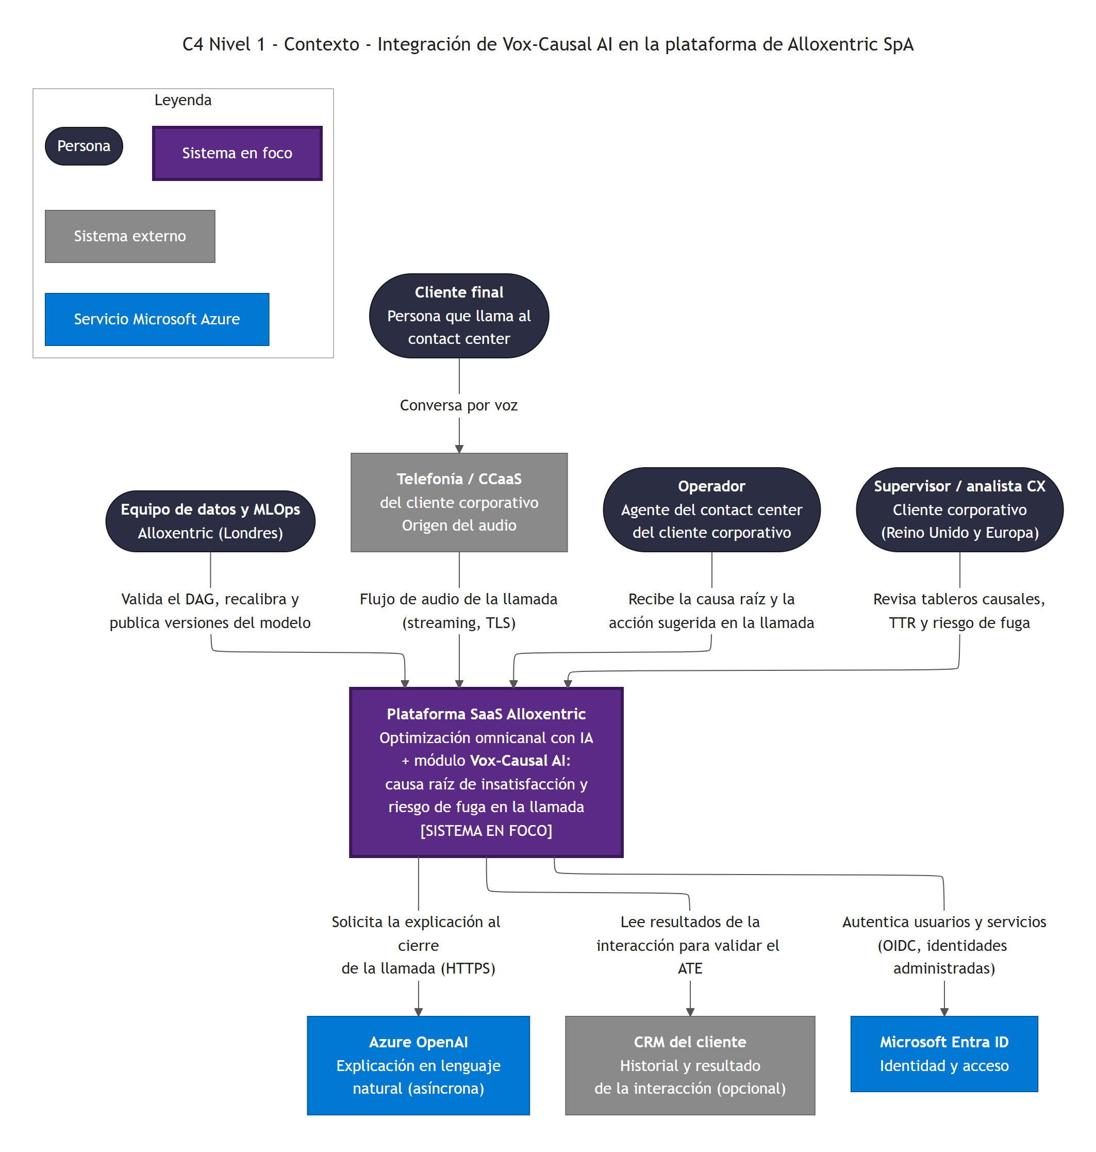
Figura 3.1. C4 Nivel 1 — Contexto de la integración.
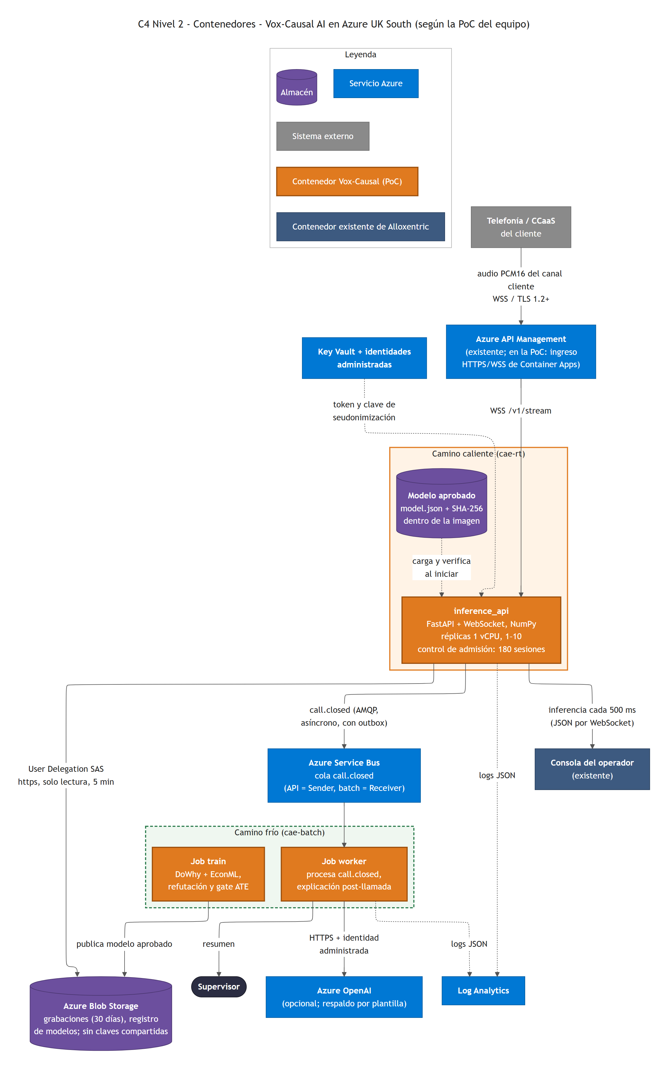
Figura 3.2. C4 Nivel 2 — Contenedores (naranja: Vox-Causal; azul acero: existente de Alloxentric).
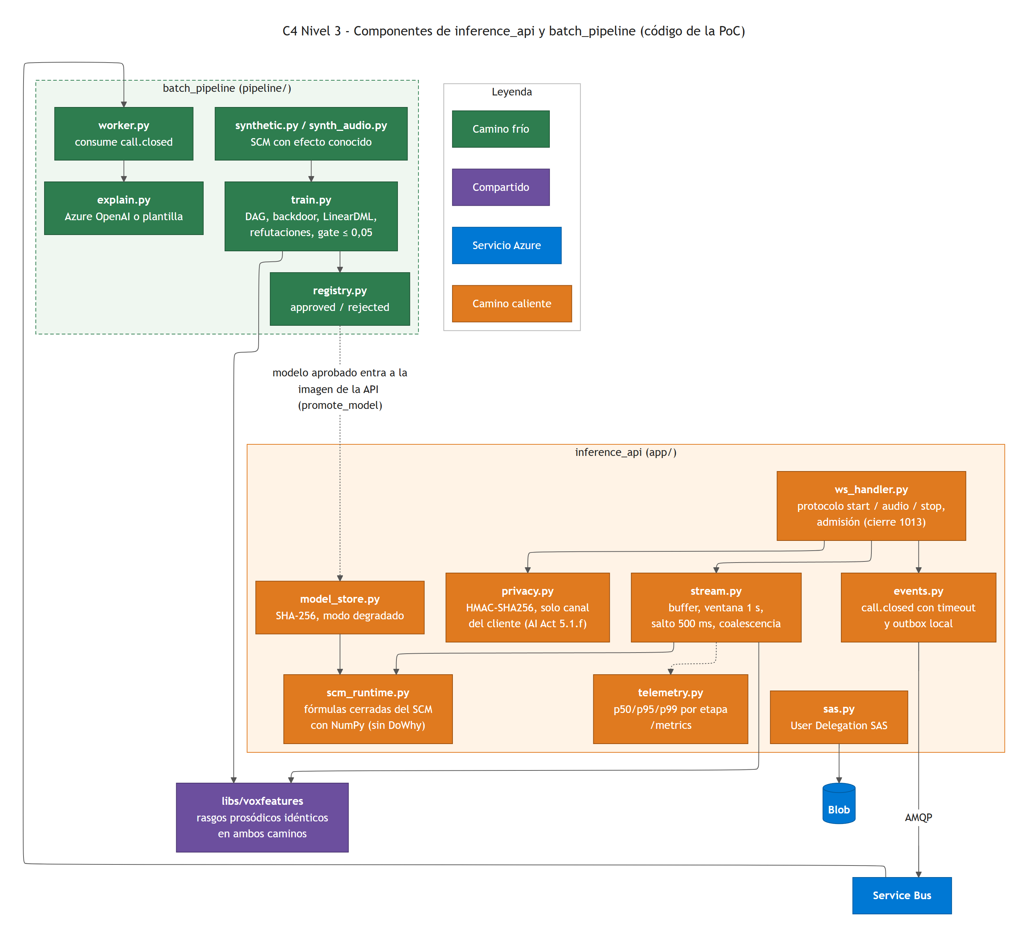
Figura 3.3. C4 Nivel 3 — Componentes de inference_api y batch_pipeline con los nombres de los módulos.
Trazabilidad: la versión del repositorio incluye tools/architecture_claims.py, con 51 afirmaciones de los diagramas (N1: 8; N2: 16; N3 API: 12; N3 batch: 9; pipeline: 6) que se comprueban contra el código en CI; las 51 aprobaron en la reproducción. Son comprobaciones estáticas sobre el código y sobre los resultados guardados en el repositorio, no mediciones nuevas.
Tabla 3.1. Clasificación de las afirmaciones sobre Azure
Nivel | Elementos | Evidencia
Implementado y probado localmente | API WebSocket con admisión (1013) y verificación SHA-256; pipeline con gate ATE y refutaciones; emisión de User Delegation SAS (solo lectura, spr=https, 5 min); seudonimización HMAC; outbox ante caída de Service Bus; aislamiento de dependencias | 114 pruebas reproducidas (dobles de prueba para servicios Azure)
Configurado para Azure (no ejecutado) | deploy.sh: Container Apps, VNets sin peering, Service Bus Basic solo Entra ID, Storage sin claves compartidas, Key Vault RBAC, 3 identidades; verify.sh; Dockerfiles; workflow de CI | Scripts y archivos revisados; no se ejecutaron
Desplegado en Azure | Ninguno | No hay salida de deploy.sh en el paquete
Verificado con pruebas reales en Azure | Ninguno | No existe evidencia-azure.txt
Propuesto (diseño productivo) | APIM Standard v2 como gateway WebSocket; Service Bus Premium con Private Endpoints; prueba de carga de 1.500 llamadas en UK South | Incluido en el OPEX del modelo financiero
Una SAS autoriza, pero no cifra: el cifrado en tránsito lo aporta TLS 1.2+ (la PoC emite SAS con spr=https y la cuenta exige TLS 1.2); el cifrado en reposo es el predeterminado de Azure Storage y no se verificó.

4. Pipeline MLOps e incidente de latencia y aislamiento
El camino caliente procesa ventanas de 1 s con salto de 500 ms; si llegan varias ventanas juntas evalúa solo la más reciente (coalescencia). Cada réplica acepta hasta 180 sesiones y cierra las excedentes con el código 1013 para que se reasignen. Si el artefacto no coincide con su SHA-256, la API opera en modo degradado. En el camino frío, un modelo solo se publica si el error ATE es ≤ 0,05 y aprueba las refutaciones; si no, queda en rejected y la API conserva la versión anterior.
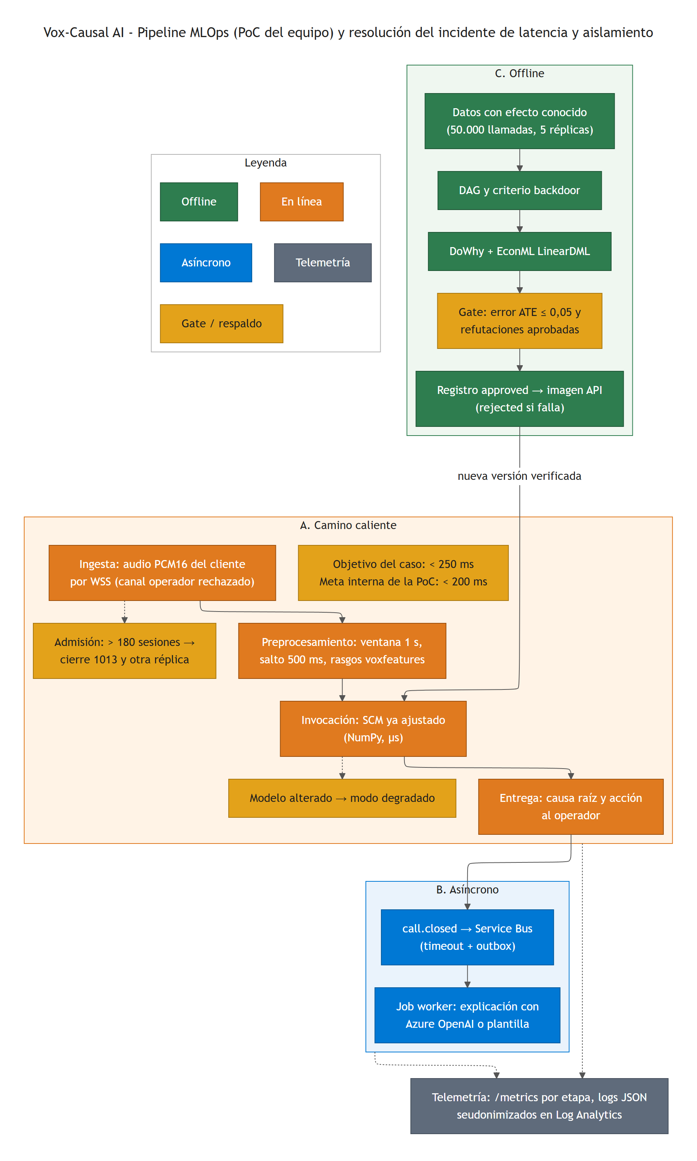
Figura 4.1. Pipeline MLOps de la PoC con la resolución del incidente.

4.1 Resolución del incidente (R1 y R2)
- Latencia (R1): Service Bus, Azure OpenAI y la estimación causal quedan fuera del camino en vivo; el costo de servidor por ventana es de 2,9 ms en p95 (reproducido).
- Protección de datos (R1): TLS 1.2+ en todo salto; SAS de delegación de usuario fuera de la ruta en vivo; identificador de llamada seudonimizado con HMAC-SHA256; el audio en vivo no se persiste; el canal del operador se rechaza (AI Act, art. 5.1.f).
- Aislamiento batch/online (R2): imágenes, entornos de Container Apps, VNets sin peering, identidades y permisos separados; una prueba de arquitectura falla el CI si la API importa DoWhy, EconML, pandas o scikit-learn.
- Riesgo residual: el estimador prosódico se calibró con voz sintética (MAE 0,041; R² 0,969, documentado); debe recalibrarse con un corpus real de Alloxentric bajo una DPIA aprobada.

5. Calidad técnica: evidencia reproducida y documentada
Versión analizada: poc/vox‑causal de Entrega_Parte2_Grupo1.zip (114 pruebas). Frente a la versión de 62 pruebas reproducida antes, el código de ejecución (services/, libs/) es idéntico; se agregan tests/architecture/test_traceability.py (52 pruebas: 51 afirmaciones de diagramas y 1 de consistencia de cifras), herramientas de diagramas y el perfil por etapas bench/stage_profile.py. Entorno: Windows 10 (19045), Intel Core 12 núcleos lógicos, Python 3.12.4; API con afinidad a 1 núcleo (equivalente de taskset), cliente en otro núcleo; uvicorn sin uvloop (no existe en Windows); 27-10-2026. No se ejecutaron los scripts de despliegue.
Tabla 5.1. Calidad del software y precisión causal
Indicador | Documentado por el equipo | Reproducido en este informe
Pruebas automatizadas | 114 aprobadas | 114/114 en 340 s (con PYTHONUTF8=1 por decodificación cp1252 en Windows)
Cobertura (líneas + ramas) | 95,9 % | 96 % (980 sentencias, 146 ramas)
Ruff / complejidad (radon) | 0 hallazgos / A (2,66); máx. C en train.run | 0 hallazgos / A (2,66); máx. C en train.run
Trazabilidad de diagramas | 51/51 | 51/51
Error ATE DML (espera / transferencias / facturación) | 0,0022 / 0,0040 / 0,0006 | 0,0022 / 0,0040 / 0,0006; refutaciones y gate aprobados

Tabla 5.2. Latencia y concurrencia en una réplica de 1 vCPU (p50 / p95 / p99, ms)
Medición | Documentado (Linux, Xeon 2,1 GHz, uvloop) | Reproducido (Windows 10, bucle Proactor)
Servidor por ventana (20.000) | 1,44 / 2,01 / 2,60 | 1,90 / 2,91 / 3,70
Extremo a extremo, 100 llamadas | 3,4 / 9,0 / 14,5 | 12,7–13,5 / 31,0–32,0 / 38,1–42,5 (3 corridas; 100 % < 200 ms)
Extremo a extremo, 180 llamadas | 6,1 / 23,1 / 46,9 | p95 912 / 90 / 524 / 2827 / 63 en 5 corridas; solo 2 cumplen < 200 y < 250 ms
Sin admisión: 300 llamadas | p95 4.032 (saturación) | No repetido
Con admisión (sobrecarga) | 400 ofrecidas → 180 aceptadas; p95 59,4 | 250 ofrecidas → 180 aceptadas, 70 rechazadas (1013); p95 57,3
Capacidad demostrada: 180 sesiones por réplica en el entorno del equipo (documentado) y 100 de forma estable en el entorno de reproducción; el control de admisión protege la latencia ante sobrecarga. Capacidad proyectada: 1.500 llamadas con ⌈1.500/180⌉ + 1 = 10 réplicas (16 con 100 por réplica). No se probaron 1.500 llamadas ni ninguna medición en Azure. Limitaciones: un solo núcleo local con otros procesos activos, cliente de carga en la misma máquina, audio sintético y sin red real entre telefonía y API. La diferencia entre 23,1 ms y la variabilidad observada en Windows se atribuye al bucle de eventos y al equipo compartido, pero solo una prueba en Azure puede resolverla.

6. Evaluación económica
Moneda GBP; 36 meses con flujos a fin de mes, sin valor terminal, antes de impuestos y a precios constantes. Precios de la Azure Retail Prices API (UK South, lista minorista, consultada el 27-10-2026; medidores en USD convertidos con el tipo implícito de la propia lista GBP de Azure, 0,7547). Los datos comerciales son supuestos académicos. El Excel adjunto reproduce todas las cifras con fórmulas (0 celdas con error).
Tabla 6.1. Conciliación de los dos modelos del grupo y versión final
Supuesto | Modelo A | Modelo B | Versión final y motivo
Precios Azure / tipo de cambio | API oficial UK South; 0,7547 | Listas de terceros; 1,33 USD/GBP | A: fuente oficial con región y fecha
Tarifa / tasa de descuento | £550/día; 12 % | £575/día; WACC 11,2 % | A: más conservadora; sensibilidad 8,7–16 %
CAPEX | 800 HH; meses 1–2 | 800 HH + 10 % de reserva; 3 meses | B: reserva y calendario de la línea base EVM
APIM / Service Bus | Solo en pesimista / Standard | Std v2 / Premium siempre | B: lo exige la arquitectura propuesta
Réplicas | Mín. 1; según concurrencia horaria | Mín. 2; pico 24/7 | Mín. 2 (alta disponibilidad) con escalado horario
Demanda y precio | 2.000 puestos (1.500 conc.); 60 %; £60 | 5.000 puestos; 40 %; £60 | A: derivada del KPI de 1.500 llamadas
Resultado Base | VAN £206.262 | VAN £375.780 | VAN £174,125

6.1 CAPEX y OPEX
CAPEX base = 800 HH × £73,33 × 1,10 = £64,533, ejecutado en los meses 1–3 según la PV del EVM (35 %, 43 % y 21 %). El OPEX usa réplicas de 1 vCPU y 2 GiB en Container Apps (£0,114 por réplica-hora), escaladas con la concurrencia (50 % del pico en horario hábil, 10 % fuera de él; mínimo 2). En el pico se requieren 10 réplicas (capacidad proyectada). OPEX estable: £3,164 al mes (£1,697 de Azure y £1,467 de operación MLOps, 20 h).
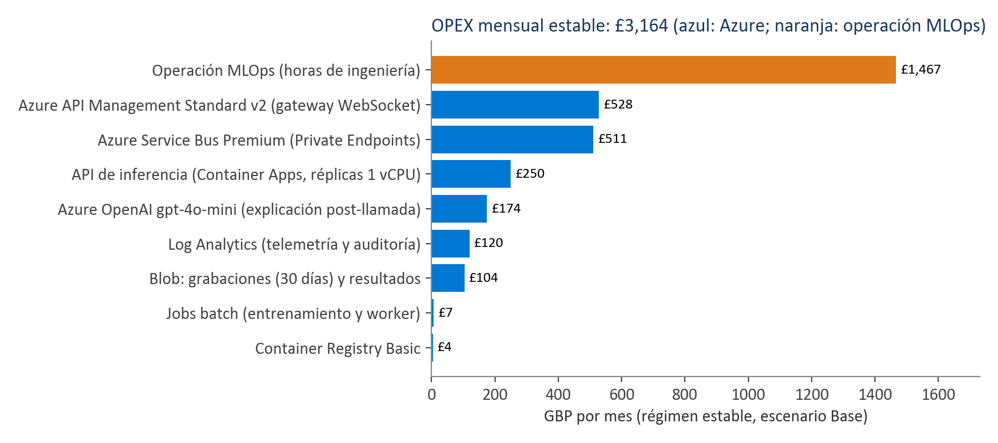
Figura 6.1. Composición del OPEX mensual estable (escenario Base).

6.2 Beneficios e indicadores
Ingreso incremental: recargo de 20 % sobre £60 por puesto en 1.200 puestos (60 % de 2.000, alcanzado entre los meses 4 y 15) = £14,400 al mes. Valor para el cliente (no sumado al VAN): el TTR −15 % ahorra £0.42 por llamada y £453 por puesto al mes, frente a un recargo de £12. VAN = Σ F_t/(1+r_m)^t con r_m = 1,12^(1/12) − 1; B/C = VP(ingresos)/VP(CAPEX + OPEX).
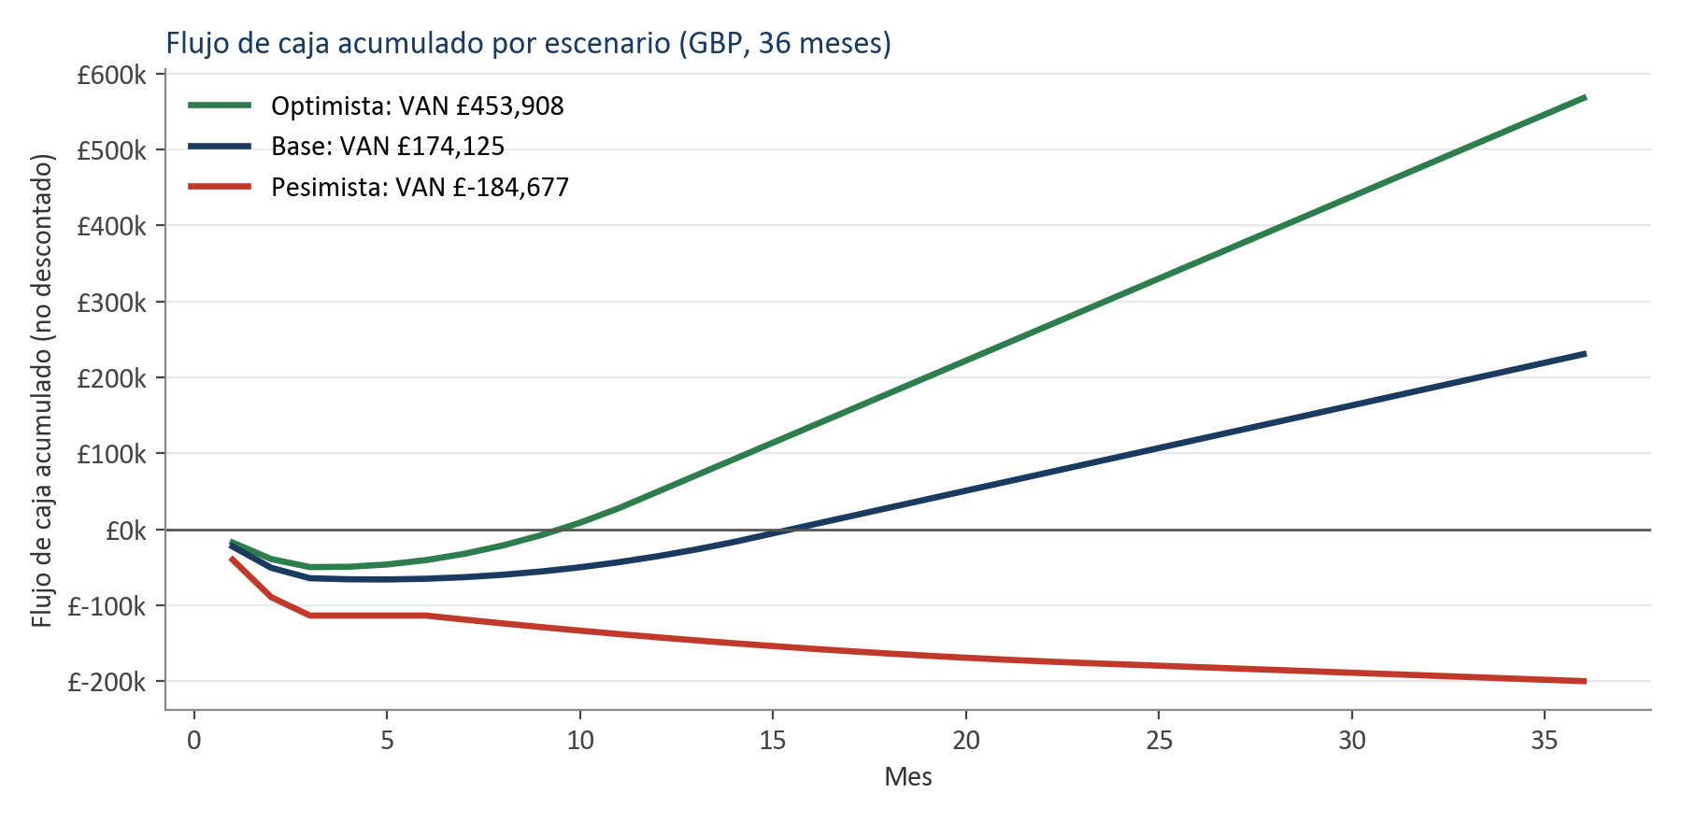
Figura 6.2. Flujo de caja acumulado por escenario.
Caso base: VAN £174,125, TIR anual 160,4 %, payback de 15,5 meses (recupera en el mes 16; 16,1 descontado) y B/C 2,17. La TIR es alta porque el CAPEX es pequeño frente al flujo estable; el VAN y los puntos de equilibrio son mejores guías.

7. Sensibilidad, escenarios y riesgos
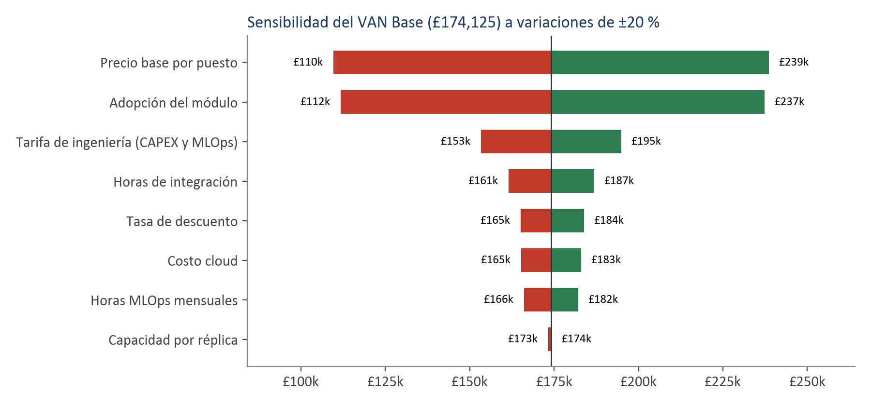
Figura 7.1. Sensibilidad del VAN Base a variaciones de ±20 %.
El precio y la adopción dominan; la capacidad por réplica casi no mueve el VAN. Puntos de equilibrio (VAN = 0): precio base de £27.60 por puesto o adopción de 26,8 % (≈ 535 puestos). Con tasas de 8,7 % y 16 %, el VAN Base es £187,692 y £159,283.
Variable | Optimista | Base | Pesimista
Tarifa / HH de integración | £425 / 800 | £550 / 800 | £775 / 1.000
Precio por puesto / adopción | £80 / 75 % | £60 / 60 % | £40 / 25 %
Capacidad por réplica (réplicas pico) | 180 (10) | 180 (10) | 100 reproducida (16)
Costo cloud (APIM y SB Premium en todos) | −15 % | Lista | +15 %
Operación MLOps / puesta en producción | 15 h · mes 4 | 20 h · mes 4 | 40 h · mes 7

Riesgo | Prob. | Impacto | Mitigación
Capacidad por réplica menor que la documentada | Alta | Medio | Prueba de carga en Azure; autoescalado; costo acotado (pesimista con 16 réplicas)
El ATE real no cumple ≤ 0,05 (confusores no observados) | Media | Alto | DAG validado por expertos, refutaciones, datos experimentales
Baja adopción o rechazo del recargo | Media | Alto | Piloto con compromisos ≥ umbral de equilibrio
UK GDPR y AI Act en análisis de voz | Media | Alto | DPIA, seudonimización, retención de 30 días, solo canal del cliente

8. Plan de integración, gestión del proyecto y conclusiones
Etapa | Cuándo | Compuerta para avanzar
1. Integración (800 HH, 7 paquetes) | Semanas 1–12 (meses 1–3) | CI verde (114 pruebas, cobertura ≥ 85 %, trazabilidad) y revisión de seguridad
2. Piloto en Azure | Mes 4 | Carga de 1.500 llamadas con p95 < 250 ms; ATE ≤ 0,05 con datos de Alloxentric; DPIA
3. Comercial | Meses 4–15 | Adopción comprometida ≥ umbral de equilibrio
4. Operación | Continua | Recalibración con gate; VAN ex post trimestral

8.1 Gestión y control del proyecto de integración (EVM)
Línea base: las 800 HH del caso en 7 paquetes y 12 semanas (BAC = £58,667 a £73,33/h). Fecha de corte: fin de la semana 6; las restricciones R1 y R2 se inyectaron en la semana 5. Origen de los datos: PV de la línea base; EV estimado desde entregables verificables de la PoC; AC simulado para el ejercicio académico, con el retrabajo del incidente. No son horas registradas ni datos del proyecto TryAIGap.
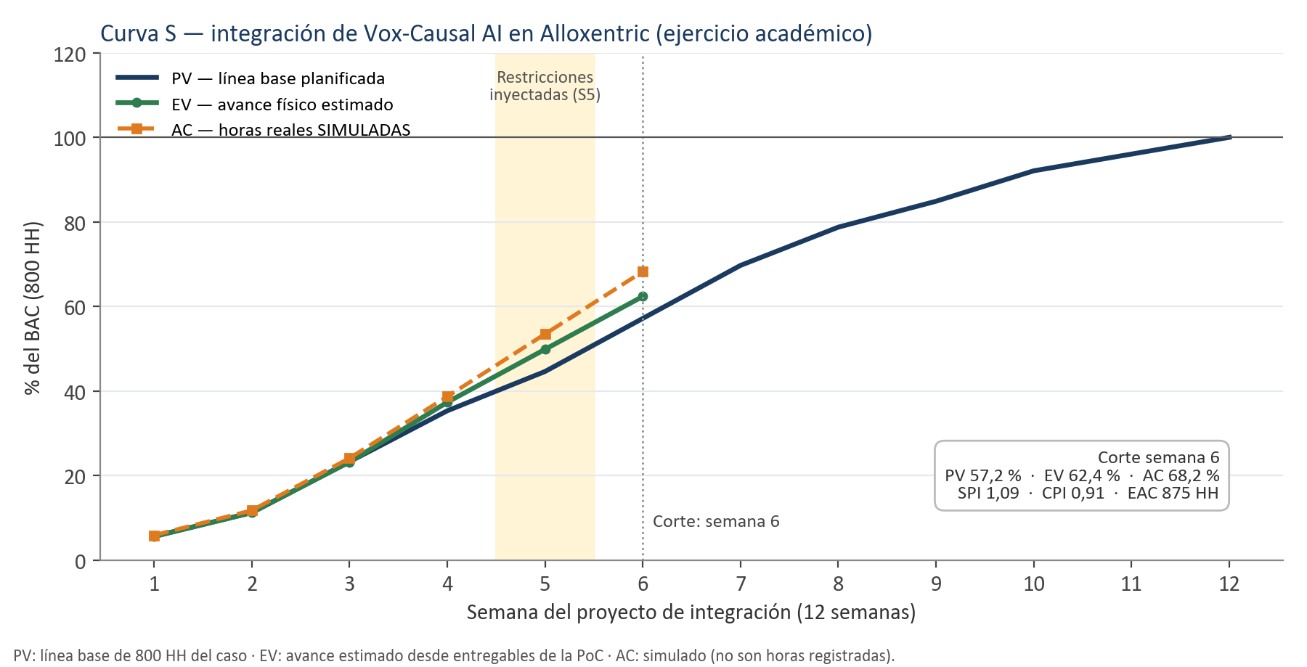
Figura 8.1. Curva S del proyecto de integración (PV, EV y AC simulado).
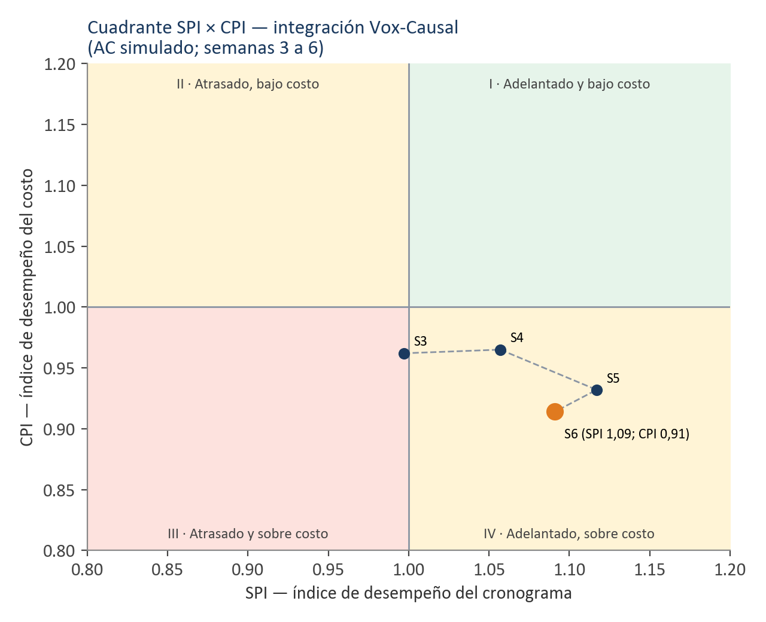
Figura 8.2. Cuadrante SPI × CPI (cortes en SPI = 1 y CPI = 1); trayectoria semanal hasta el corte.
PV | EV | AC (simulado) | SPI | CPI | EAC | VAC
457 HH | 499 HH | 546 HH | 1,09 | 0,91 | 875 HH (£64,196) | -75 HH
Lectura: cuadrante IV (adelantado y sobre costo). El pipeline y las pruebas avanzaron antes de lo planificado; el sobrecosto se concentra en integración Azure y seguridad por el retrabajo de R1 y R2. La reserva de 80 HH (10 %, incluida en el CAPEX) cubre el desvío proyectado de 75 HH. Acciones correctivas: congelar el alcance de los paquetes de Azure y seguridad en los controles ya implementados; aprobar formalmente el uso de la reserva; seguimiento semanal del CPI con meta TCPI 1,19.

8.2 Matriz RACI propuesta
Propuesta de distribución para el proyecto de integración: los roles del grupo rotan y la matriz no fija cargos permanentes ni describe el historial de commits de cada integrante.
Paquete | Líder | Arquitecto/a | IA/MLOps y SQA | Cloud y seguridad
Gestión, gobernanza y DPIA | R/A | C | C | C
Refactorización en dos servicios | A | R | C | I
Integración Azure y seguridad | A | C | I | R
Pipeline MLOps, pruebas y gate ATE | A | C | R | C
Evaluación económica e Informe ERV | R/A | C | C | C

8.3 Conclusiones
La PoC demuestra, con evidencia reproducida, que el diseño es técnicamente compatible: el cómputo por ventana es de milisegundos, el aislamiento batch/online está verificado por pruebas y la precisión causal cumple el KPI en datos de efecto conocido. Falta demostrar la escala de 1.500 llamadas, cualquier resultado en Azure y la precisión con datos reales. Económicamente el proyecto es rentable en el caso base y su riesgo principal es comercial. Dictamen: GO condicionado; financiar la integración (£64,533) y el piloto, y aprobar la producción solo si se cumplen las cuatro compuertas.

8.4 Fuentes
Fuente | Uso
Enunciado oficial GPI 2026-II (22-10-2026) | KPI, CAPEX en HH, TTR, recargo y restricciones R1/R2
PoC del equipo (poc/vox-causal, 114 pruebas), EVIDENCIA.md y TRAZABILIDAD.md | Arquitectura, pruebas, mediciones documentadas y línea base EVM
Azure Retail Prices API (prices.azure.com, UK South, 27-10-2026) | Precios de Azure
itjobswatch.co.uk (MLOps UK); CCMA Benchmark y Salary Guide 2025 | Tarifa de ingeniería; AHT y salario de agentes
Damodaran, waccEurope (enero 2026) | Costo de capital de referencia

